**"Госуслуги.Дом" - простое решение сложных вопросов!**

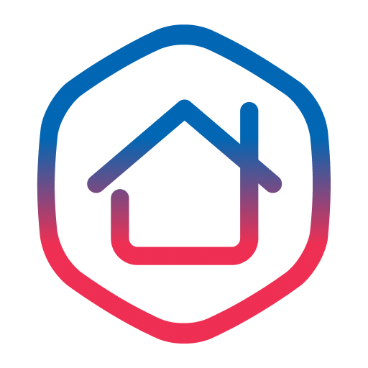В России активно развивается мобильная платформа для решения всех вопросов, связанных с ЖКХ, в одном окне – мобильном приложении «Госуслуги.Дом». Мобильное приложение позволяет получать информацию о жилищно-коммунальном хозяйстве вашего дома прямо   
на экране смартфона.

Если вы ещё не подключились к данному приложению, то сейчас самое время — это сделать! Ведь с помощью «Госуслуги.Дом» вы сможете:

— Оплачивать коммунальные услуги без комиссии;

— Получать уведомления о задолженности по оплате ЖКУ;

— Общаться с представителями управляющей компании через чат;

— Просматривать отчёты о расходах на содержание общего имущества;

— Узнавать об отключении воды или электричества в вашем доме;

— Подавать заявки на ремонт подъезда или лифта.

Но это ещё не всё! В приложении «Госуслуги.Дом» появилась возможность проводить собрания собственников помещений многоквартирных домов посредствам электронного голосования.   
Это значительно упрощает процесс принятия решений по важным вопросам, связанным с управлением домом.

Теперь в приложении появилась новая функция – коллективная заявка. Это совместное онлайн-обращение соседей, которое упростит взаимодействие между инициативными жильцами и управляющей организацией.

Коллективная заявка – важный инструмент вовлечения соседей в жизнь дома. Она позволит объединиться собственникам многоквартирного дома для решения наиболее важных вопросов, связанных с деятельностью управляющей организации. Новый функционал является преимуществом и для управляющих организаций – теперь не нужно формировать ответы на несколько однотипных заявок.

Для создания коллективной заявки нужно просто поставить «галочку» при составлении обращения в Госуслуги.Дом. После направления коллективной заявки другим собственникам придет пуш-уведомление в Госуслуги.Дом и они смогут присоединиться к ней в разделе «Заявки соседей». Для привлечения большего количества собственников можно поделиться с соседями ссылкой на коллективную заявку в домовом чате в VK Мессенджере.

Инициатор коллективной заявки может отправить её в управляющую организацию, когда к ней присоединится хотя бы еще один собственник. Функциональность приложения также позволяет удалить заявку, если она становится неактуальной. Когда управляющая организация ответит, все присоединившиеся соседи получат пуш-уведомления.

Данное приложение продолжает развиваться и расширять свои возможности и функции, так, например, в пилотном режиме работают сервисы: видеонаблюдение и шлагбаум/ворота. Чтобы подключить   
эти сервисы для своего дома, жителям нужно подать заявку в управляющую организацию.

Не упустите свой шанс попробовать все преимущества данной программы! Приложение доступно для скачивания в RuStore, AppStore, Google Play и AppGallery. Для использования приложения необходимо зарегистрироваться на портале Госуслуг.

Мы надеемся, что данное приложение сделает вашу жизнь проще   
и удобнее!

#ГосуслугиДом #ГИСЖКХ

**Скачайте «Госуслуги.Дом» по QR-коду**

